PLAAN JA KAART
3.KLASS
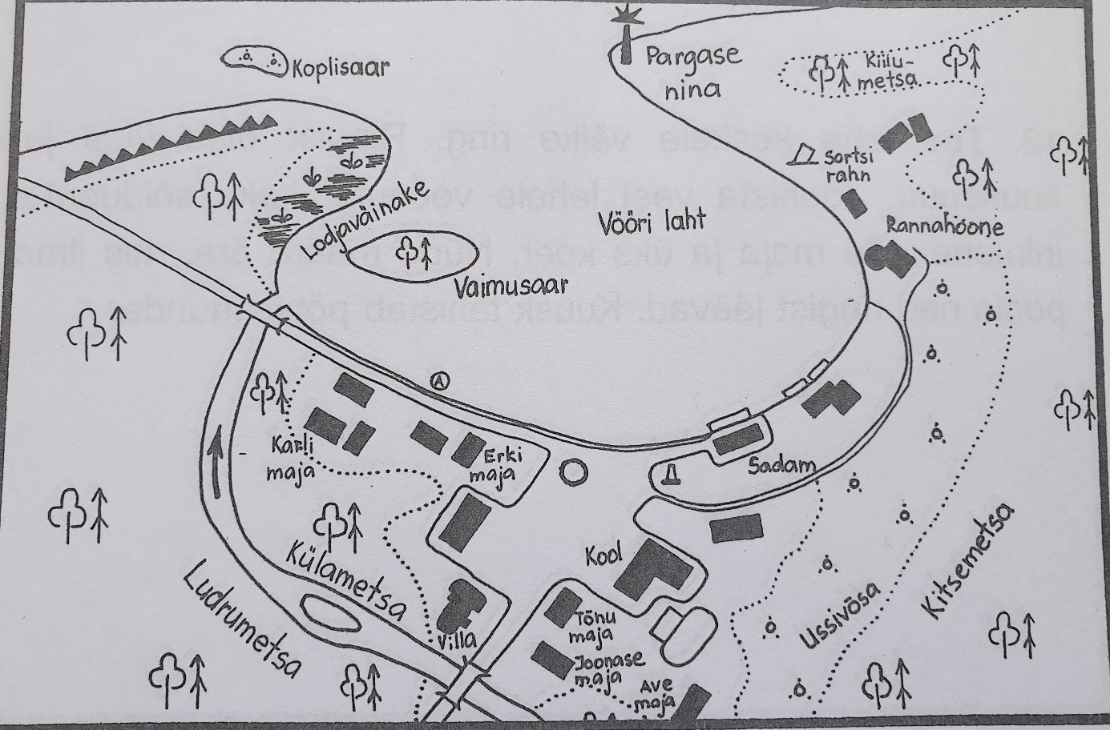
UURI KAARTI JA TÄIDA LÜNGAD!
Asula keskplatsile on joonistatud ring. Kirjuta, milliste ILMAKAARTE poole jäävad kaardil kujutatud asjad SELLEST RINGIST. Kirjuta ilmakaared ÕIGES VORMIS.
Tuletorn jääb PÕHJA poole. Ausammas jääb ___________poole. Sortsi rahn on ________________pool. Vaimusaar on _____________ pool. Kool, staadion ja Ave maja jäävad ____________poole. Tõnu ja Joonase majad on ___________ pool. Villa jääb __________kaarde. Karli ja Erki majad jäävad____________poole.
VAATA EESTI KAARTI ( päevikus, internetis, atlases) ja kirjuta ILMAKAARED ÕIGES VORMIS.
Eestist___________ poole jääb Läti. Eestist ___________, ___________, ja _______________ poole jääb Venemaa. Meist ___________ poole jäävad Soome ja Soome laht. Eesti saared on Eesti _________rannikul. Liivi laht piirab meid _________-st. Peipsi järv on meie ____________ piiril. Pealinn Tallinn asub Eesti ____________osas. Läänemeri jääb meist ____________poole. Iidne Venemaa linn Pihkva jääb ____________poole.

